СОДЕРЖАНИЕ

Аннотация 3

1. Объект испытаний 5

**1.1.** **Наименование программы** 5

**1.2.** **Краткая характеристика и область назначения** 5

2. Цель испытаний 6

3. Требования к программе 7

**3.1.** **Требования к техническим характеристикам** 7

**3.1.1.** **Состав выполняемых функций:** 7

**3.2.** **Требования к входным и выходным данным** 9

**3.2.1.** **Организация входных данных** 9

**3.2.2.** **Организация выходных данных** 9

**3.3.** **Требования к интерфейсу** 9

4. Требования к программной документации 10

5. Средства и порядок испытаний 11

**5.1.** **Технические средства** 11

**5.2.** **Программные средства** 11

**5.3.** **Порядок проведения испытаний** 11

**5.4.** **Требования к персоналу** 12

6. Методы испытаний 13

**6.1.** **Проверка требований к технической документации** 13

**6.2.** **Проверка требований к интерфейсу** 13

**6.3.** **Проверка требований к функциональным характеристикам** 13

**6.3.1.** **Работа функционала “Модерация”** 13

**6.3.2.** **Проверка работы функционала «Организация и прохождение квизов»** 14

**6.3.3.** **Проверка работы команды перевода** 15

**6.3.4.** **Проверка работы команды «Организация опросов»** 16

**6.3.5.** **Проверка работы команд «Проигрывание видео с YouTube»** 17

**6.3.6.** **Проверка работы команды «Запросы умному ассистенту OpenAI ChatGPT»** 18

**6.3.7.** **Проверка работы функционала «Выдача ролей, голосование и перевод с помощью реакций-эмодзи»** 18

ПРИЛОЖЕНИЕ 1 19

ПРИЛОЖЕНИЕ 2 20

Аннотация

Программа и методика испытаний — это документ, в котором содержится информация о программном продукте, а также полное описание приемочных испытаний для данного программного продукта.

Настоящая Программа и методика испытаний для «Discord бот-ассистент “Mugiwara” как инструмент для проведения онлайн занятий» содержит следующие разделы: «Объект испытаний», «Цель испытаний», «Требования к программе», «Требования к программной документации», «Средства и порядок испытаний», «Методы испытаний», «Приложения».

В разделе «Объект испытаний» указано наименование, краткая характеристика и назначение программы.

В разделе «Цель испытаний» указана цель проведения испытаний.

Раздел «Требования к программе» содержит основные требования к программе, которые подлежат проверке во время испытаний (требования к функционалу и интерфейсу).

Раздел «Требования к программным документам» содержит состав программной документации, которая представляется на испытания.

Раздел «Средства и порядок испытаний» содержит информацию о технических и программных средствах, которые следует использовать во время испытаний, а также порядок этих испытаний.

Раздел «Методы испытаний» содержит информацию об используемых методах испытаний.

Настоящий документ разработан в соответствии с требованиями:

1) ГОСТ 19.101-77 Виды программ и программных документов [1];

2) ГОСТ 19.102-77 Стадии разработки [2];

3) ГОСТ 19.103-77 Обозначения программ и программных документов [3];

4) ГОСТ 19.104-78 Основные надписи [4];

5) ГОСТ 19.105-78 Общие требования к программным документам [5];

6) ГОСТ 19.106-78 Требования к программным документам, выполненным печатным способом [6];

7) ГОСТ 19.301-79 Программа и методика испытаний. Требования к содержанию и оформлению [7].

Изменения к данному документу оформляются согласно ГОСТ 19.603-78 [8], ГОСТ 19.604-78 [9].

# **1. Объект испытаний**

* 1. **Наименование программы**

Наименование программы – «Discord бот-ассистент “Mugiwara” как инструмент для проведения онлайн занятий».

* 1. **Краткая характеристика и область назначения**

«Discord бот-ассистент “Mugiwara” как инструмент для проведения онлайн занятий» – продвинутый бот платформы Discord, который позволит пользователям данного сервиса с помощью рабочих команд умного ассистента упростить работу на серверах и повысить интерактивность во время проведения занятий. Благодаря данному продвинутому боту сильно упрощается организация преподавательского процесса, проведение онлайн-занятий и заинтересованность в учебном процессе, исходя из прорывного и продвинутого функционала ассистента “Mugiwara”. Также данный бот может быть настроен и использован под иные нужды сервера Discord.

# **2. Цель испытаний**

Целью испытаний является проверка корректности выполнения программой функций, изложенных в п. 4 «Требования к программе» документа «Техническое задание» из комплекта документации в соответствии с ЕСПД (Единой системой программной документации).

# **3. Требования к программе**

Программа должна соответствовать следующим функциональным требованиям, указанным в документе «Discord бот-ассистент “Mugiwara” как инструмент для проведения онлайн занятий. Техническое задание»:

* 1. **Требования к техническим характеристикам** 
     1. **Состав выполняемых функций:**

Ниже приведена таблица выполняемых команд в боте:

|  |  |
| --- | --- |
| **Название** | **Описание данной части** |
| def on_message(message) | Функция, которая реализует команду автоматической модерации сообщений благодаря лично созданной технологии фильтра сообщений и помогает в приеме ответов на игровые квизы. |
| def on_command_error(ctx, error) | Функция обработки ошибок при написании неизвестных команд боту. |
| def warn(ctx, member: discord.Member, reason: str) | Команда ручной выдачи предупреждения пользователю по причине запр-х слов/ссылок от модератора сервера Discord при наличии роли Модератор. |
| def unwarn(ctx, member: discord.Member) | Команда ручного снятия предупреждения пользователю от модератора сервера Discord при наличии роли Модератор |
| def clear_warns(ctx, member: discord.Member) | Команда ручного снятия всех предупреждений пользователю от модератора сервера Discord при наличии роли Модератор. Если предупреждений нет, выдается сообщение о 0 нарушений |
| def checkhost(ctx) | Команда для проверки наличия роли для организации и проведения квизов |
| def checkgame(ctx) | Команда, позволяющая проверить, активна ли викторина в данный момент |
| def checkplayers(ctx) | Команда, чтобы проверить, какие игроки участвуют в квизе в данный момент времени |
| def t(ctx) | Команда для проверки таймера отведенного времени для ответа на вопрос |
| def join(ctx) | Команда для присоединения к текущему квизу и участия в нем |
| def startgame(ctx) | Команда для создания учебного квиза. Бот-ассистент “Mugiwara” предложит вам ввести все необходимые данные для организации и проведения квиза. |
| def startreg(ctx) | Команда для начала регистрации на участие в учебном квизе. |
| def endreg(ctx) | Команда завершения регистрации на участие в квизе, не позволяющая другим игрокам присоединиться к ней позже во время проведения учебного квиза |
| def question(ctx) | Команда отображения следующего вопроса учебной викторины |
| def result(ctx) | Команда для отображения результатов последнего заданного вопроса в учебной викторине |
| def endgame(ctx) | Команда завершения текущей учебной викторины и отображения таблицы лидеров и результатов учебного квиза |
| def translate(self, ctx, lang_to, *args) | Команда для перевода текста на нужный для пользователя бота “Mugiwara” и знакомый для него язык |
| def poll(self, ctx, time: int, vote: int, title, *options) | Команда для проведения опроса в течение некоторого времени, превышающего 15 минут. Данная команда пригодится для учеников для голосования о времени проведения занятия. |
| def play(self, ctx, *args) | Команда для воспроизведения выбранной песни/видео с платформы youtube |
| def pause(self, ctx, *args) | Команда для приостановки воспроизведения текущей песни/видео |
| def resume(self, ctx, *args) | Команда для возобновления воспроизведения видео с помощью бота-ассистента “Mugiwara” в голосовом канале сервера приложения Discord |
| def skip(self, ctx) | Команда для пропуска текущей песни/видео, воспроизводимого в голосовом канале |
| def queue(self, ctx) | Команда для отображения текущих песен/видео в очереди бота |
| def clear(self, ctx) | Команда остановки музыки и очистки очереди |
| def leave(self, ctx) | Команда для выкидывания бота-ассистента из голосового канала сервера |
| def re(self, ctx) | Команда для удаления последней песни/видео, добавленной в очередь |
| def gpt(self, ctx, *, args) | Команда для введения запроса и получения ответа от умного ассистента Chat GPT компании OpenAI |

## **Требования к входным и выходным данным**

### **Организация входных данных**

Данными, получаемыми на вход, у Discord бота-ассистента “Mugiwara” являются:

Команды-запросы от пользователей бота-ассистента и каждое сообщение на сервере Discord, где добавлен данный бот.

### **Организация выходных данных**

Выходными данными Discord бота-ассистента “Mugiwara” являются:

Сообщения, получаемые после обработки команд и http-запросов на серверной части Discord бота-ассистента “Mugiwara”.

## **Требования к интерфейсу**

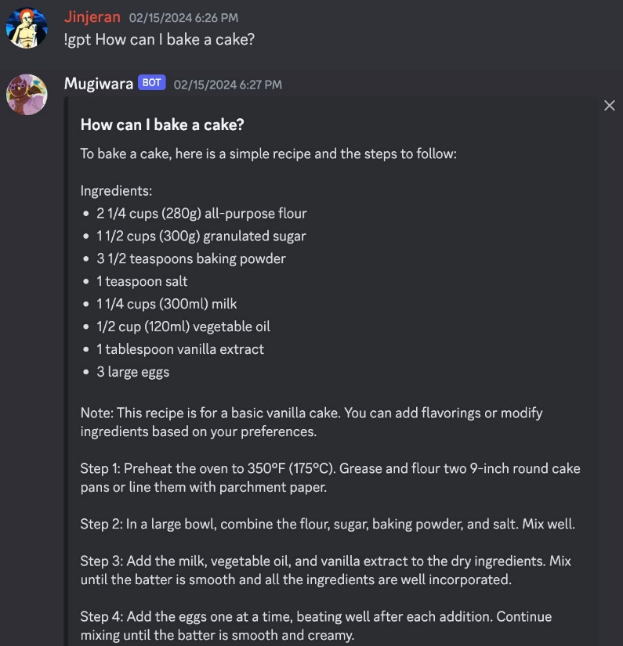Интерфейс бота “Mugiwara” реализован средствами приложения Discord и одноименной Python библиотекой, вывод и отображение вопросов осуществляются благодаря бибилотеке dhooks.

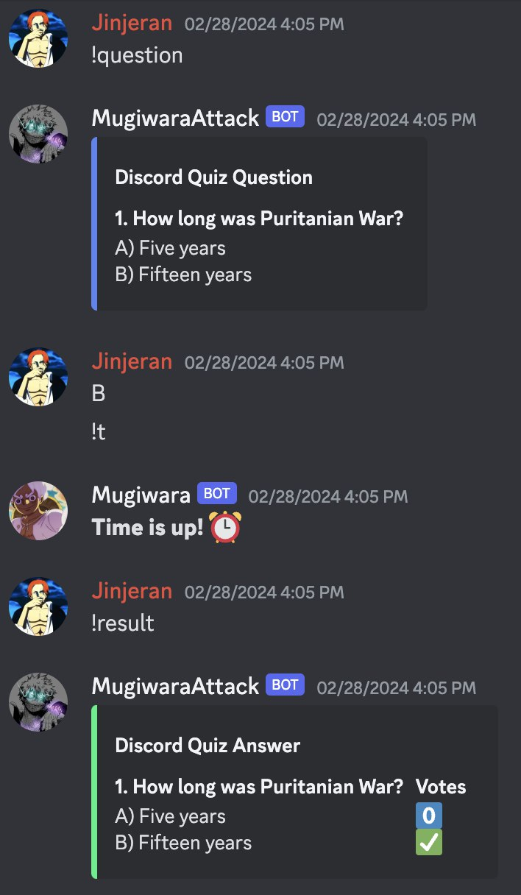

# **Требования к программной документации**

На испытание должна быть представлена документация в следующем составе:

1. «Discord бот-ассистент “Mugiwara” как инструмент для проведения онлайн занятий». Техническое задание (ГОСТ 19.201-78);
2. «Discord бот-ассистент “Mugiwara” как инструмент для проведения онлайн занятий». Программа и методика испытаний (ГОСТ 19.301-79);
3. «Discord бот-ассистент “Mugiwara” как инструмент для проведения онлайн занятий». Текст программы (ГОСТ 19.401-78);
4. «Discord бот-ассистент “Mugiwara” как инструмент для проведения онлайн занятий». Пояснительная записка (ГОСТ 19.404-79);
5. «Discord бот-ассистент “Mugiwara” как инструмент для проведения онлайн занятий». Руководство оператора (ГОСТ 19.505-79).

# **Средства и порядок испытаний**

## **Технические средства**

Для нормальной работы кода программы бота-ассистента предъявляются данные требования:

1. 100 МБ свободного дискового пространства;
2. 256 МБ на хосте бота для хранения всех данных о пользователях на сервере;
3. Доступ к сети Интернет для передачи и обработки запросов;
4. Доступ к VPN и стабильное соединение с ним;
5. Доступ к библиотекам, использующихся внутри Discord бота для выполнения команд, и соответствие новым версиям http-запросов;
6. Поддержка хостинга бота и дальнейшего развития программных средств.

## **Программные средства**

Во время испытаний должны быть использованы следующие программные средства:

1. macOS Ventura 13.3.1, OC Windows 10;
2. Библиотека discord.py для взаимодействия с приложением Discord;
3. Совместимость с библиотеками dhooks, json, time, asyncio, openai, yt_dlp, youtubesearchpython, datetime, googletrans для работы команд бота-ассмстента;
4. Поддержка JSON файлов.

## **Порядок проведения испытаний**

Испытания должны проводиться в следующем порядке:

1. Проверка требований к программной документации.
2. Проверка требований к http подключению для взаимодействия с приложением Discord и интерфейсу.
3. Проверка требований к функциональным характеристикам.

## **Требования к персоналу**

Для корректной работы бота-ассистента достаточного одного человека – разработчика для отслеживания работы бота и статистики внутри него. Оператор не должен обладать какими-либо особыми знаниями или навыками для использования данного ПО.

# **Методы испытаний**

## **Проверка требований к технической документации**

Состав программной документации проверяется наличием всех подписей и программной документации в системе SmartLMS. Также проверяется соответствие документации требованиям ГОСТ.

Все документы удовлетворяют представленным требованиям.

## **Проверка требований к интерфейсу**

Проверка требований к интерфейсу осуществляется в соответствии с документом «Руководство оператора», т. е. проводится проверка на наличие всех элементов управления, описанных в п. 3.2, а также в п. 4.2 «Технического задания». Таким образом, необходимо убедиться в существовании следующих элементов управления в приложении:

* Красивое оформление с помощью библиотеки dhooks и discord.Embed
* Корректное отображение результатов работы команд

## **Проверка требований к функциональным характеристикам**

### **Работа функционала “Модерация”**

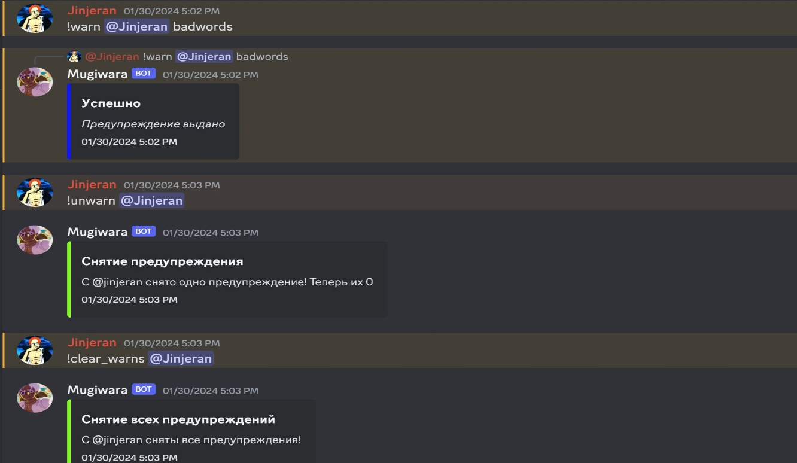Необходимо проверить на корректность таких команд, как warn, unwarn, clear_warns, а также проверить умную обработки и поиска запрещенных слов и гиперссылок.

### **Проверка работы функционала «Организация и прохождение квизов»**

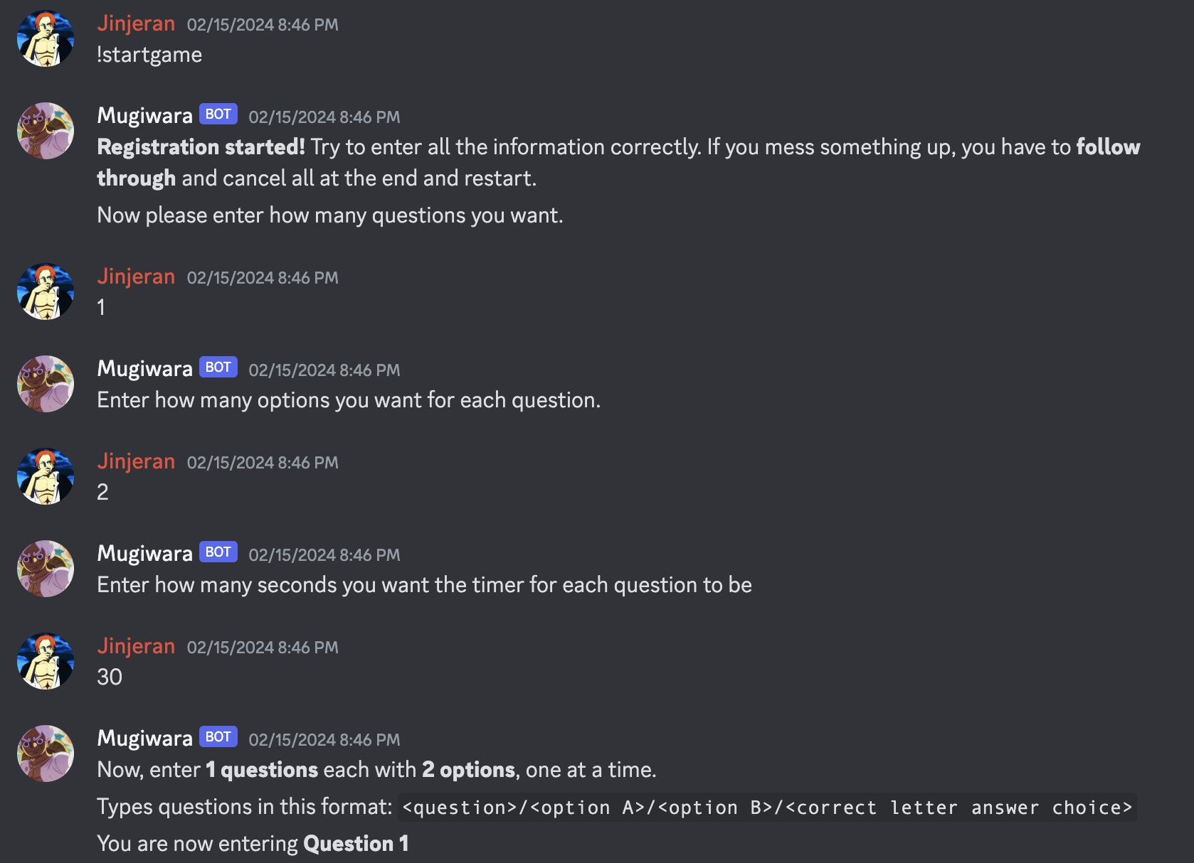Необходимо проверить, что при вводе команды startgame бот запросит все нужные вводы для организации тестов и записи вопросов, как показано на картинке.

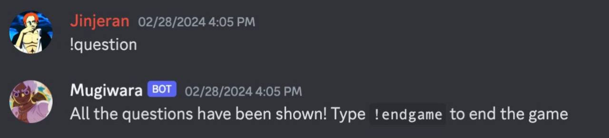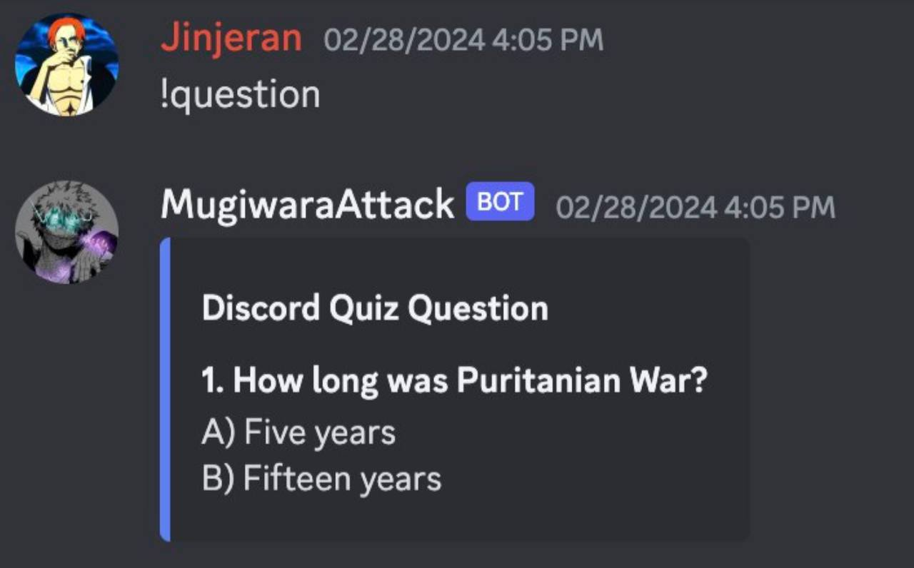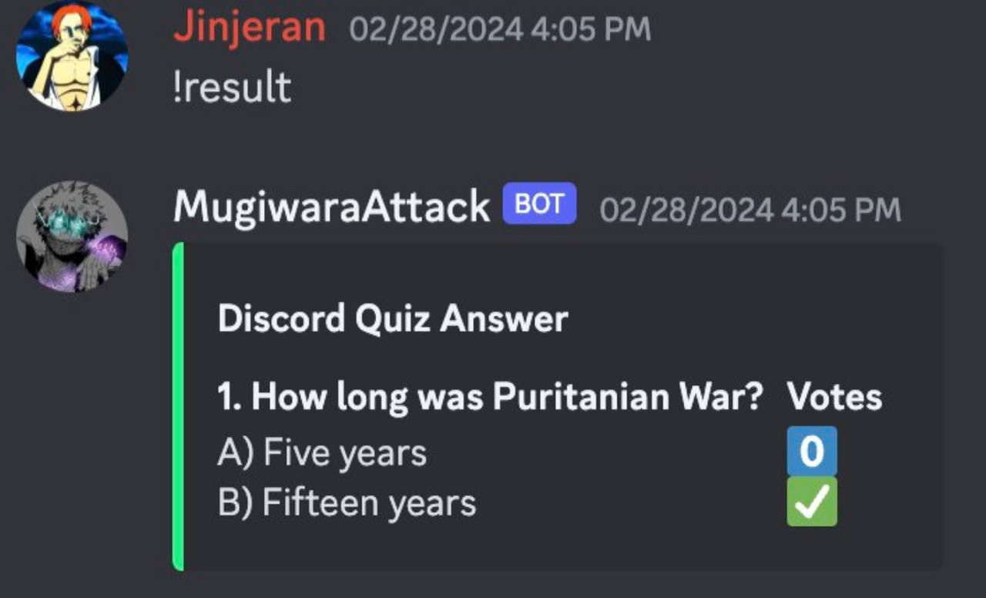После данной проверки нужно проверить работоспособность команд startreg, endreg, question, result, checkhost, checkgame, checkplayers, time и их корректное исполнение.

Финальной проверкой команд “Организация и проведение тестов” является команда endgame.

### **Проверка работы команды перевода**

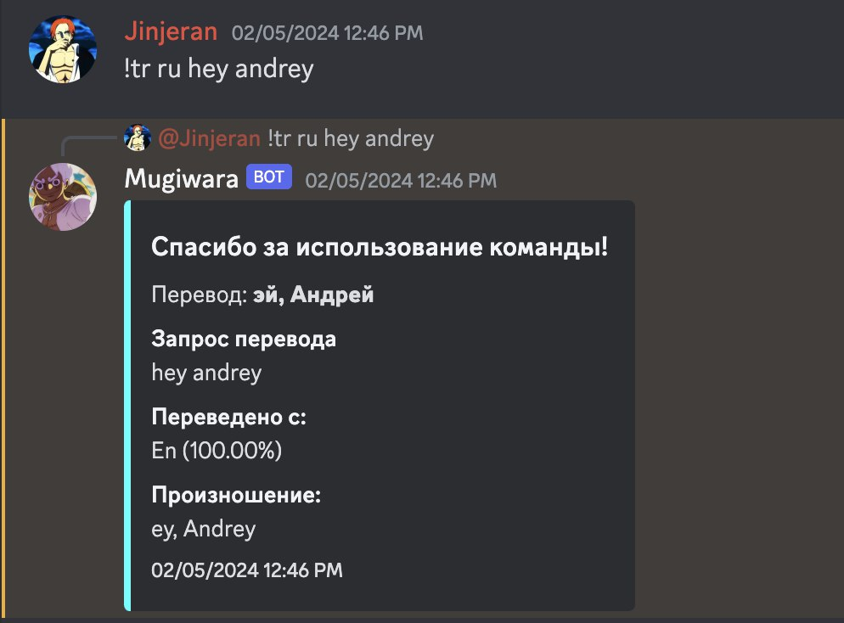Необходимо проверить, что при вызове команда перевода бот понимает, на какой язык требуется перевод последующего текста, отличает пустой запрос перевода и при возникновении ошибок выдает пользователю сообщение о содержании ошибки. Затем при выполнении всех условий бот выдает красиво оформленный перевод с полями “перевод”, “запрос перевода”, “язык, с которого переведено, и процент точности”, “произношение” при наличии.

### **Проверка работы команды «Организация опросов»**

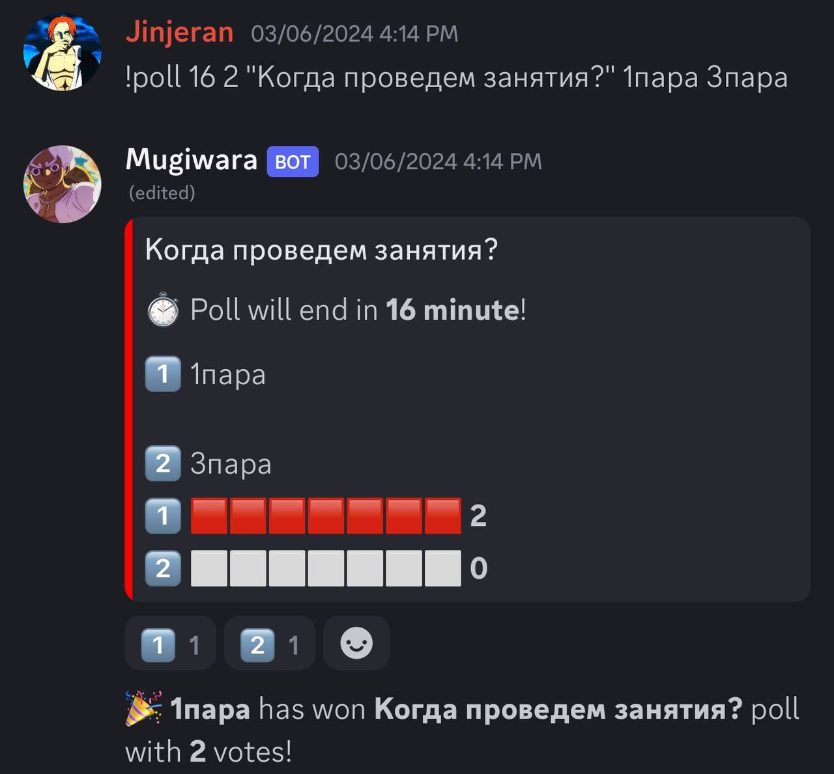Необходимо проверить, что при запросе команды организации опросов все требуемые поля “количество минут”, “количество максимального допустимого варианта голосов”, “тема опроса”, n “названий вариантов”, не больше 9. Бот проверяет обязательно количество минут, отведенное на опрос, чтобы оно было больше 15 минут. При нажатии на эмодзи варианта ответа обновляется информация о количестве проголосовавших, обновляется цифра и заполняется шкала количество голосов за вариант из максимально возможного количества голосов в опросе.

### **Проверка работы команд «Проигрывание видео с YouTube»**

Необходимо проверить, что команды play, queue, skip, clear, leave, pause, resume корректно выполняют свой требуемый функционал с минимальной задержкой по времени. Также стоит убедиться в наличии и валидности всех требуемых связей и зависимостей с библиотеками youtube-dl, youtubesearchpython и ffmpeg.

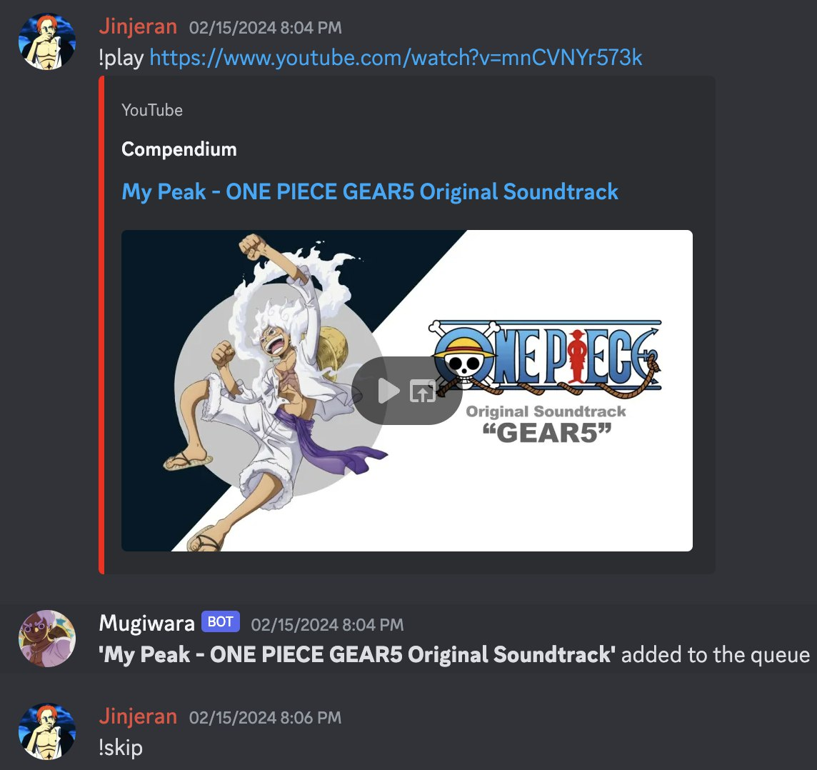Также при вызове команд queue, clear и leave бот должен соответственно выдавать список очереди воспроизведения видео или no queue при отсутствии очереди, очищать очередь воспроизведения и выдавать соответственное сообщение, убирать бота из голосового канала сервера.

### **Проверка работы команды «Запросы умному ассистенту OpenAI ChatGPT»**

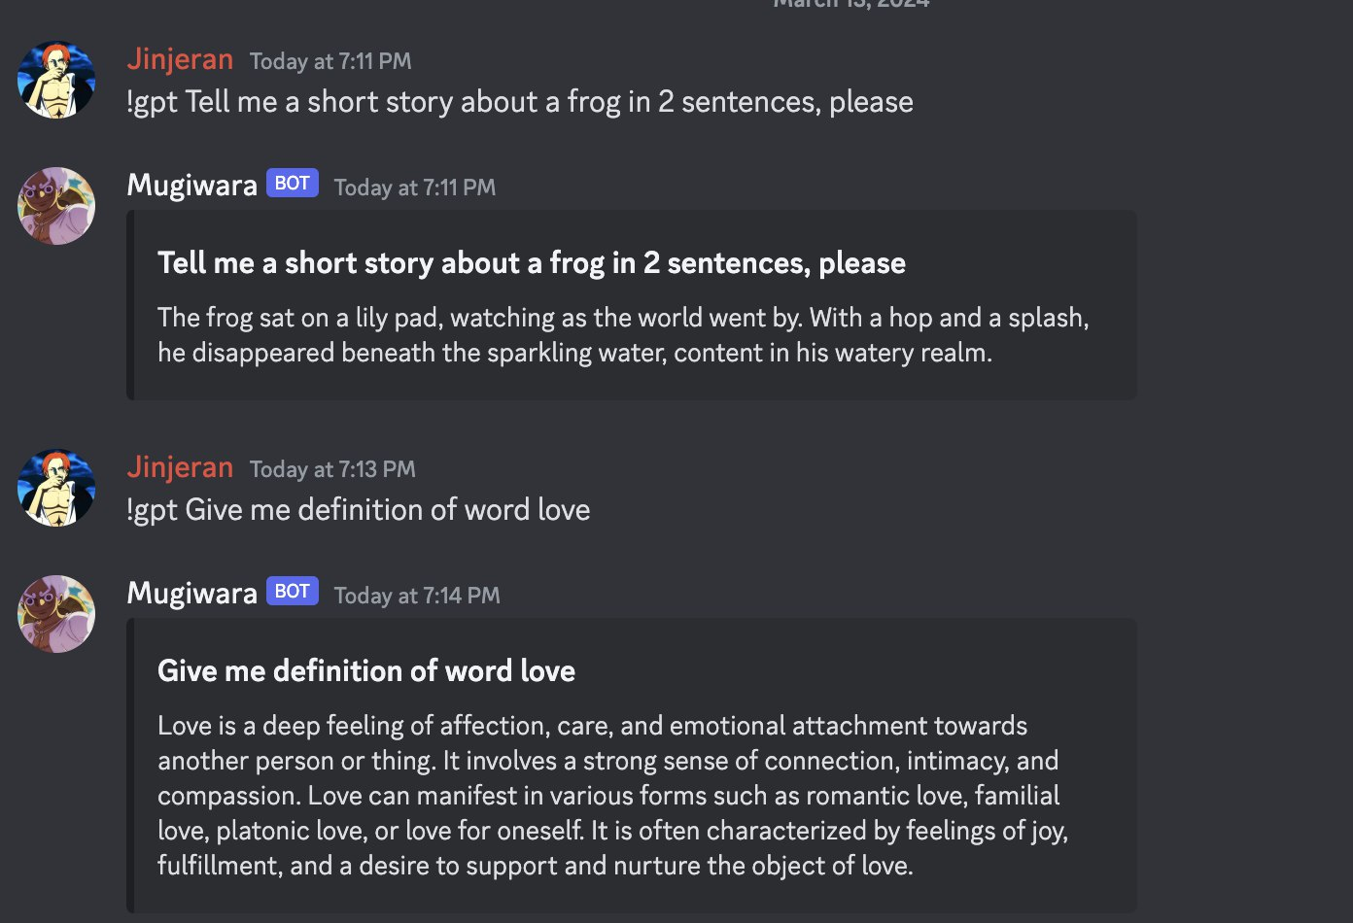Необходимо проверить, что при вводе команды gpt бот принимает запрос на выполнение, передает его серверу OpenAI и после выполнения получает ответ от умного ассистента и выводит его в виде сообщения Embed с помощью библиотеки Discord и отправляет пользователю ответ на запрос.

### **Проверка работы функционала «Выдача ролей, голосование и перевод с помощью реакций-эмодзи»**

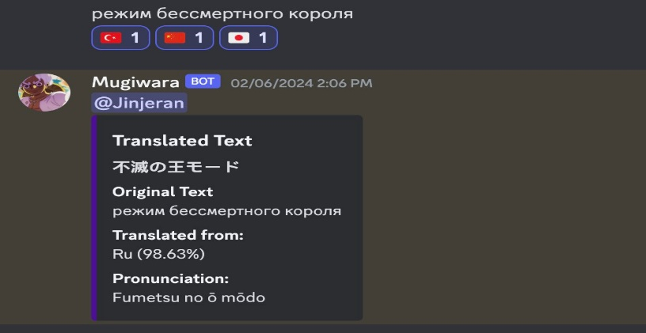Необходимо проверить, что при нажатии на эмодзи в сообщении с ролями выдается роль, определенная эмодзи, а при снятии эмодзи роль также убирается. При взаимодействии с эмодзи цифр на опросах нажатие эмодзи заполняет шкалу голосования и увеличивает счетчик голосов. При выставлении эмодзи флага на сообщение появляется перевод и сопутствующие поля.

**ПРИЛОЖЕНИЕ 1**

**СПИСОК ИСПОЛЬЗУЕМОЙ ЛИТЕРАТУРЫ**

1. ГОСТ 19.101-77 Виды программ и программных документов. //Единая система программной документации. – М.: ИПК Издательство стандартов, 2001.
2. ГОСТ 19.102-77 Стадии разработки. //Единая система программной документации. – М.: ИПК Издательство стандартов, 2001.
3. ГОСТ 19.103-77 Обозначения программ и программных документов. //Единая система программной документации. – М.: ИПК Издательство стандартов, 2001.
4. ГОСТ 19.104-78 Основные надписи. //Единая система программной документации. – М.: ИПК Издательство стандартов, 2001.
5. ГОСТ 19.105-78 Общие требования к программным документам. //Единая система программной документации. – М.: ИПК Издательство стандартов, 2001.
6. ГОСТ 19.106-78 Требования к программным документам, выполненным печатным способом. //Единая система программной документации. – М.: ИПК Издательство стандартов, 2001.
7. ГОСТ 19.201-78 Техническое задание. Требования к содержанию и оформлению. //Единая система программной документации. – М.: ИПК Издательство стандартов, 2001.
8. ГОСТ 19.603-78 Общие правила внесения изменений. //Единая система программной документации. – М.: ИПК Издательство стандартов, 2001.
9. ГОСТ 19.604-78 Правила внесения изменений в программные документы, выполненные печатным способом. //Единая система программной документации. – М.: ИПК Издательство стандартов, 2001.
10. ГОСТ 19.301-79 Программа и методика испытаний. Требования к содержанию и оформлению. //Единая система программной документации. – М.: ИПК Издательство стандартов, 2001.

**ПРИЛОЖЕНИЕ 2**

**ПРОИГРЫВАНИЕ ВИДЕО С ПЛАТФОРМЫ YOUTUBE С ПОМОЩЬЮ “MUGIWARA”**

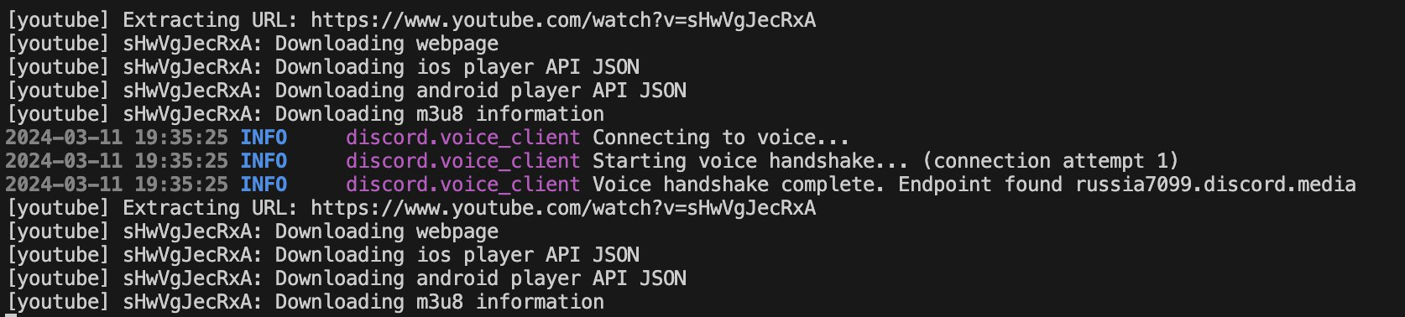Ниже показано, какие действия производит Discord-бот “Mugiwara” прежде, чем начнется воспроизведение видео в голосовом канале сервера.

Сначала начинается выгрузка информации о видео, находящейся по URL-ссылке, затем происходит загрузка веб-страницы и проигрывателей для ios/android проигрывателей, связанных по JSON, затем выгружается m3u8 информация о видео для проигрывания.

После чего бот подключается по голосовому клиенту Discord к голосовому каналу сервера, где находится пользователь, потом совершается обмен рукопожатий между сервером и голосовым клиентом. При успешном завершении установки рукопожатий бот начинает проигрывание видео в голосовом канале сервера приложения Discord.

**ЛИСТ РЕГИСТРАЦИИ ИЗМЕНЕНИЙ**

|  |  |  |  |  |  |  |  |  |  |
| --- | --- | --- | --- | --- | --- | --- | --- | --- | --- |
| Лист регистрации изменений | | | | | | | | | |
| Номера листов (страниц) | | | | | Всего листов (страниц в докум.) | № документа | Входящий № сопроводительного докум. и дата | Подп. | Дата |
| Изм. | Измененных | Замененных | Новых | Аннулированх |  |  |  |  |  |
|  |  |  |  |  |  |  |  |  |  |
|  |  |  |  |  |  |  |  |  |  |
|  |  |  |  |  |  |  |  |  |  |
|  |  |  |  |  |  |  |  |  |  |
|  |  |  |  |  |  |  |  |  |  |
|  |  |  |  |  |  |  |  |  |  |
|  |  |  |  |  |  |  |  |  |  |
|  |  |  |  |  |  |  |  |  |  |
|  |  |  |  |  |  |  |  |  |  |
|  |  |  |  |  |  |  |  |  |  |
|  |  |  |  |  |  |  |  |  |  |
|  |  |  |  |  |  |  |  |  |  |
|  |  |  |  |  |  |  |  |  |  |
|  |  |  |  |  |  |  |  |  |  |
|  |  |  |  |  |  |  |  |  |  |
|  |  |  |  |  |  |  |  |  |  |
|  |  |  |  |  |  |  |  |  |  |